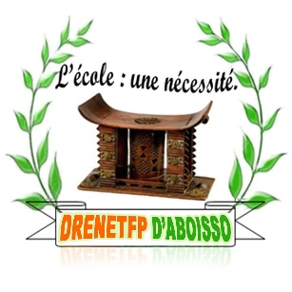
Reçu de paiement REC-2025-000005
23/11/2025 à 18H21

ANNEE ACADEMIQUE : 2025-2026

Matricule | STU20250010
Nom | Bamba
Prénoms | Koffi
Sexe | M
Classe | 6ème
Téléphone | 0101540599
Contact du parent | +2250701234010
PAIEMENT DE SCOLARITE
Scolarité de base | 550 000 F CFA
Scolarité payée | 400 000 F CFA
Reste à payer | 150 000 F CFA

Signature et cachet du caissier

